ПОЯСНИТЕЛЬНАЯ ЗАПИСКА
к проекту решения Совета депутатов Минского сельского поселения Костромского муниципального района Костромской области «О внесении изменений в решение Совета депутатов Минского сельского поселения от 30 декабря 2005 г. N 9 «О структуре администрации Минского сельского поселения»
Данный проект Решения разработан соответствии с Федеральным законом от 6 октября 2003 г. №131-ФЗ «Об общих принципах организации местного самоуправления в Российской Федераций», Федеральным законом от 02.03.2007 №25-ФЗ «О муниципальной службе в Российской Федерации».
Настоящее изменение предполагает совершенствования структуры администрации Минского сельского поселения с целью исполнения полномочий, возложенных действующим законодательством Российской Федерации: ликвидация должности водителя, бухгалтера и главного бухгалтера, введение новой должности – заместителя главы администрации.
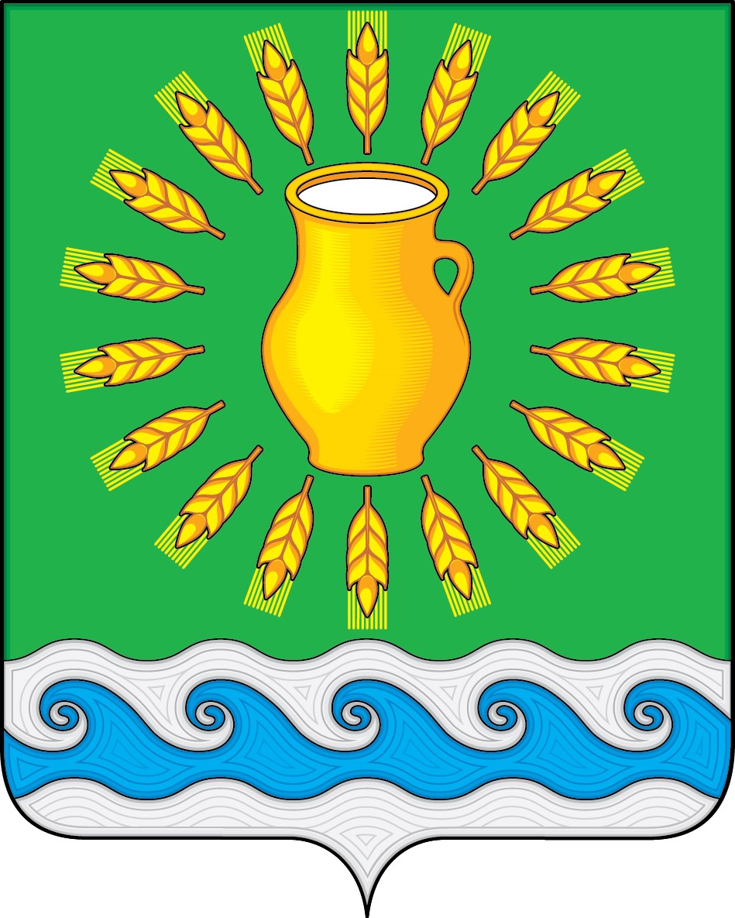
СОВЕТ ДЕПУТАТОВ
МИНСКОГО СЕЛЬСКОГО ПОСЕЛЕНИЯ
КОСТРОМСКОГО МУНИЦИПАЛЬНОГО РАЙОНА
КОСТРОМСКОЙ ОБЛАСТИ
Четвертого созыва

РЕШЕНИЕ

от «04» июля 2022 года | с. Минское | № 39

О внесении изменений в решение
Совета депутатов Минского сельского поселения от 30 декабря 2005 г. N 9
«О структуре администрации Минского сельского поселения»

В соответствии с частью 8 статьи 37 Федерального закона от 6 октября 2003 г. №131-ФЗ «Об общих принципах организации местного самоуправления в Российской Федераций», статьей 34 Устава муниципального образования Минского сельского поселения Костромского муниципального района Костромской области, принятого решением Совета депутатов Минского сельского поселения № 4 от 21 ноября 2005 г., в целях совершенствования структуры администрации Минского сельского поселения, Совет депутатов Минского сельского поселения

РЕШИЛ:

- Внести в структуру администрации Минского сельского поселения, утвержденную решением Совета депутатов Минского сельского поселения Костромского муниципального района Костромской области от 30 декабря 2005 года N 9 «О структуре администрации Минского сельского поселения» (в ред. решении Совета депутатов от 28.06.2006 г. N 28, от 18.12.2006 г. N 47, от 29.01.2010 г. N 1, от 21.12.2012 г. N 36, от 28.05.2013 г. N 16, от 15.11.2013 г. N 44, от 19.08.2019 г. N 24, от 09.04.2020 г. N 03, от 23.11.2020 г. N 26, от 18.10.2021 г. N 25), изменения, изложив в новой редакции согласно Приложению к настоящему Решению.
- Настоящее решение вступает в силу со дня его официального опубликования.

Глава Минского сельского поселения Костромского муниципального района Костромской области | Н.А. Журавлев

